Anton Stankowski
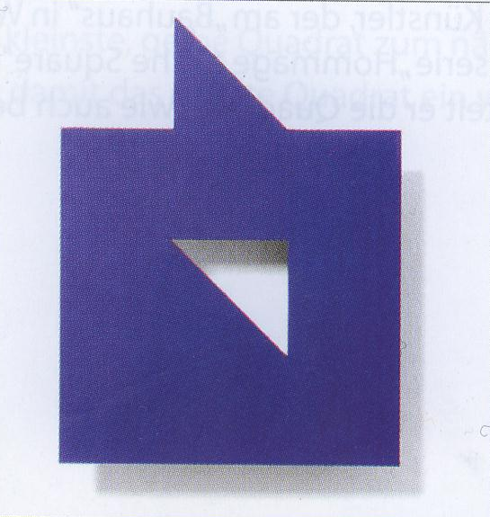
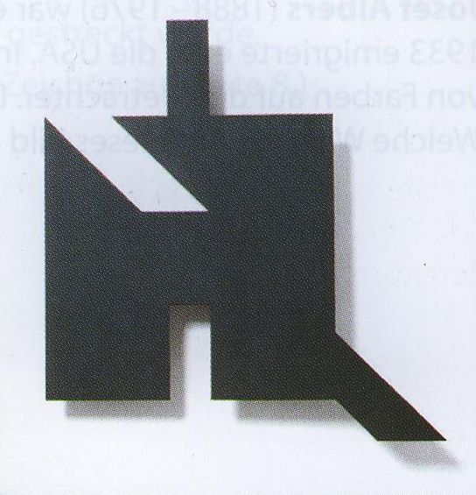

Eigenform Ein- und Ausschnitte

Was meinst du? Wie sind die Bilder „Eigenform“ und „Ein- und Ausschnitte“ von Anton Stankowski entstanden? Entdeckst du das geometrische Muster nach welchem sie aufgebaut sind?
Notiere deine Vermutung:

Tipp 1
Die Bilder könnten auch die Überschrift „Zerschnittene Quadrate“ tragen. Siehst du warum?

Tipp 2
Überlege was passiert, wenn du die Bilder zerschneidest. Ist es möglich mit den Einzelteilen des jeweiligen Bildes ein Quadrat zu legen? Wie müssen die Teile hierfür verändert werden: drehen, verschieben…?

